Łódzkie Centrum Doskonalenia Nauczycieli
i Kształcenia Praktycznego
90-142 Łódź, ul. Kopcińskiego 29
sekretariat ds. doskonalenia tel./fax 42 678 10 85 e-mail:wcdnikp@wckp.lodz.pl
dyrektor tel. 42 678 33 78, fax 42 678 07 98 www.wckp.lodz.pl

Szanowna/y Pani/e dyrektor/rze,

Certyfikat ISO 9001

(od 2002)

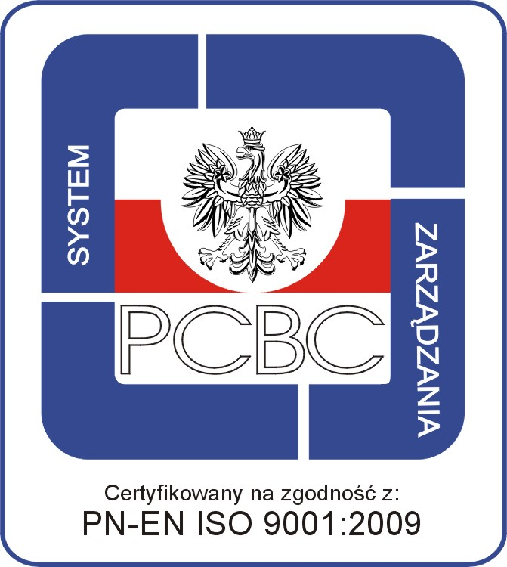

Świadome planowanie kariery edukacyjno-zawodowej uczniów gimnazjów wymaga rozpoznania rynku pracy oraz przekazywania rzetelnej informacji o:
- środowisku pracy,
- możliwościach zatrudnienia,
- obszarach rozwoju zawodowego,
- nowoczesnych technologiach.
W tym celu Ośrodek Doradztwa Zawodowego ŁCDNiKP współorganizuje wycieczki zawodoznawcze do przedsiębiorstw.
Pragniemy zaprosić liderów wewnątrzszkolnego systemu doradztwa zawodowego gimnazjum (lub wychowawców) do udziału (wraz z doradcami zawodowymi Ośrodka) w wycieczce do firmy „Marczak” (branża wymieniona
w Strategii województwa łódzkiego 2020), która się mieści w Łodzi,
Al. Piłsudskiego 141 (teren "Anilany" ul. Lateksowa)
w dniu 17 listopada (poniedziałek), godz. 14.
Bardzo proszę zainteresowanych liderów (lub wychowawców) o potwierdzenie uczestnictwa do 12.11.2014r. na adres mailowy msienna@poczta.fm

Z wyrazami szacunku
Małgorzata Sienna
Kierownik Ośrodka Doradztwa
Zawodowego ŁCDNiKP



ŁCDNiKP 824/rz



Akredytacje Łódzkiego Kuratora Oświaty dla placówki doskonalenia i pozaszkolnych form kształcenia ustawicznego

